Результаты инициативного бюджетирования граждан Саровского сельского поселения в 2020 году.

В ноябре – декабре 2019 года на территории Саровского сельского поселения проводились встречи представителей Администрации Саровского сельского поселения в лице Главы поселения – Викторова Виталия Николаевича и Заместителя Главы по вопросам ЖКХ, благоустройства, имущественным и земельным отношениям – Лутчиковой Натальи Викторовны.
В ходе встреч были предложены варианты нескольких проектов по благоустройству п. Большая Саровка. В ходе проведения анкетирования населения было получено 234 анкеты, из них готовы принять участие в такой инициативе – 216 человек, не готовы – 17 человек и не знают - 1 человек. По результатам анкетирования большинство жителей поддержали проект «Обустройство спортивно-игровой площадки расположенной по адресу: Томская область, Колпашевский район, п. Большая Саровка, ул. Советская, уч.29».
Структура спортивно - игровой площадки по ул. Советская, уч.29 в п. Большая Саровка представляет собой:
1. Ограждение территории спортивно - игровой площадки
2. Установка Спортивных тренажёров
3. Установка спортивного комплекса для подростков - воркаут
4. Установка детского игрового комплекса
5. Установка информационного щита для детской игровой площадки и информационного щита для тренажёров и воркаута.
6. Игровая конструкция в виде трактора для детей своими руками.
7. Установка двух лавочек для отдыха.
23 декабря 2019 – прошло итоговое собрание, в котором приняло участие: 26 граждан. Была избрана инициативная группа в количестве 6 человек. На собрание 20 человек – подтвердили свое трудовое участие.
Общая сумма проекта составила 1 000 000 (один миллион) рублей, из них:
818 000,00 рублей – софинансирование из областного бюджета;
110 000,00 рублей – софинансирование Администрации Саровского сельского поселения,
60 000,00 рублей – вклад граждан
12 000,00 рублей - вклад Индивидуальных предпринимателей.

Фотографии объекта до реализации проекта:
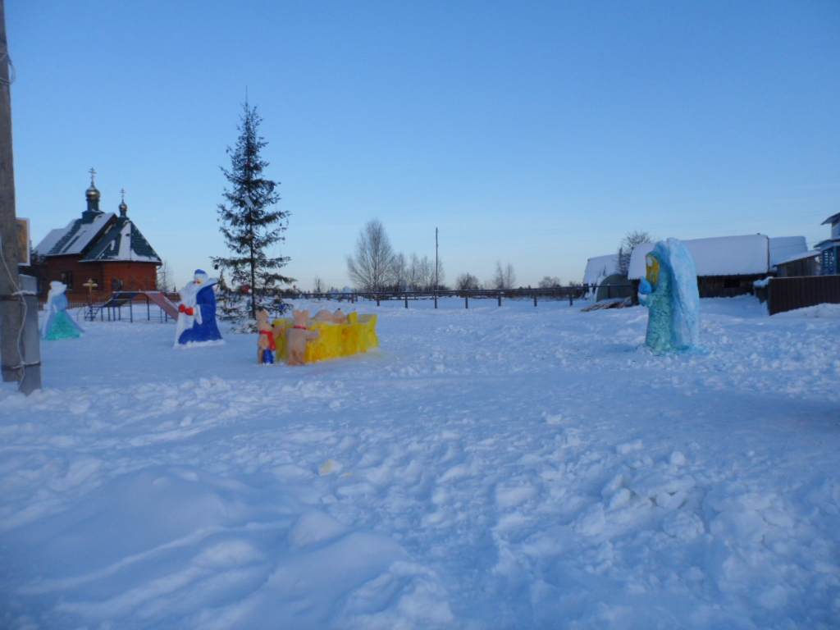

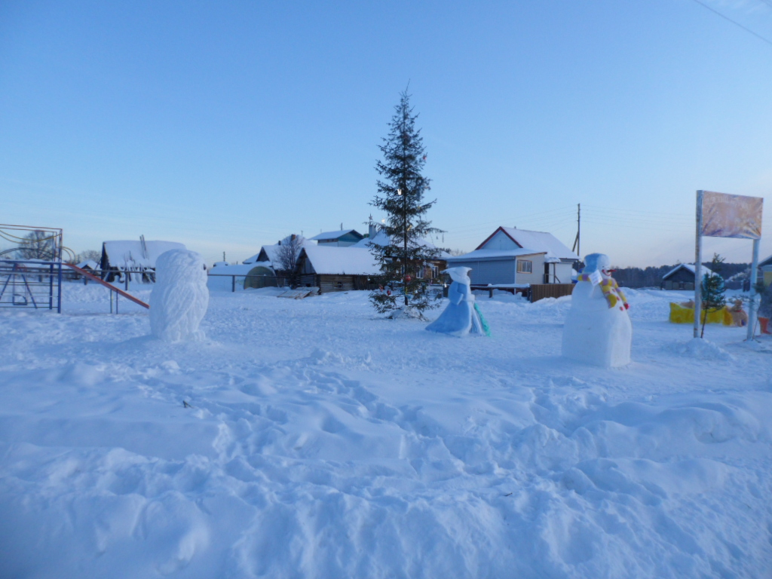

Фотографии объекта после реализации проета:
